Flachdachziegel J11v Wrasenlüfterpfanne

Jacobi Dachziegel

Eigenschaften

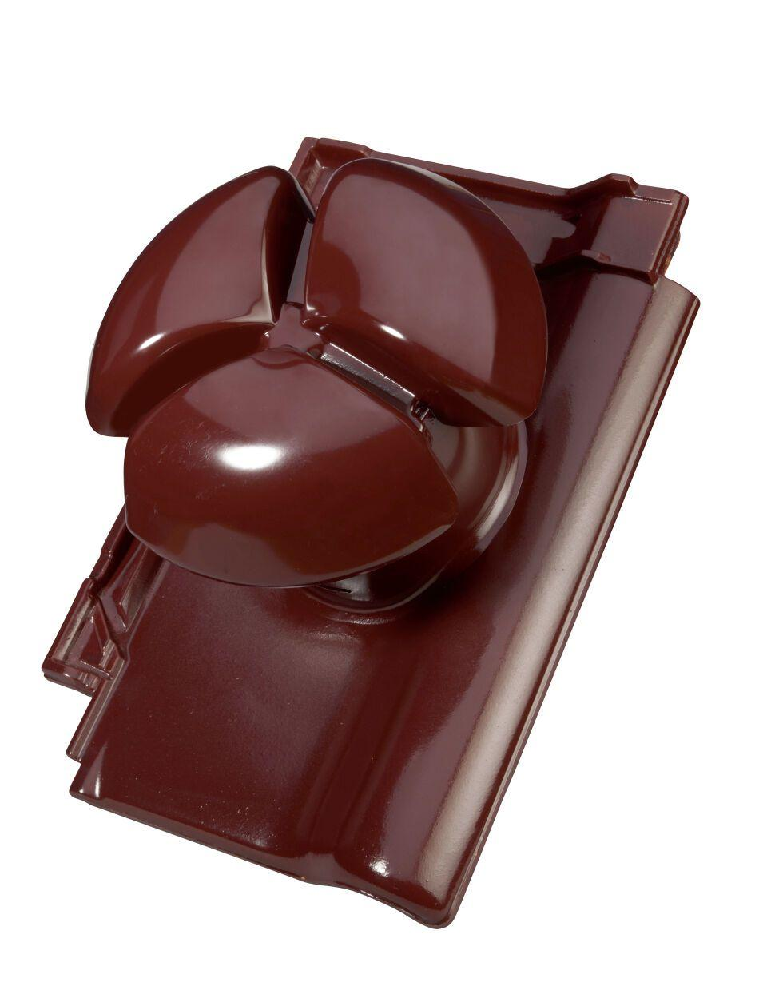

Art Dachziegel

Flachdachziegel

Art Formziegel

Lüftungspfanne

Farbton

braun, dunkelbraun, dunkelrot, grau, grün, kupfer, natur, rot, schwarz

Oberfläche

engobiert, glasiert, naturfarben

Werkstoff

Ton

Breite (mm)

291,00 - 304,00

Länge (mm)

440,00 - 445,00

Gewicht (kg)

8,40

Nennweite DN

150,00

Verpackung Teilgebindeeinheit

Kleinpäckchen

Regeldachneigung in °

≥ 22

Deckbreite (cm)

23.6, 24.6

Decklänge (cm)

33.3 - 36.5, 32.8 - 36.0